24.02.2016
ПОЗДРАВЛЯЕМ сборную юношескую команду гимназии по баскетболу, занявшую III место в Спартакиаде учащихся школ г. Серпухова!
Состав команды:
Хотин Дмитрий
Ефимако Дмитрий
Купцов Артем
Каталевский Владислав
Логачев Даниил
Холодов Святослав
Ярдаров Владислав
Анисимов Даниил
Никифоров Евгений
19.02.2016
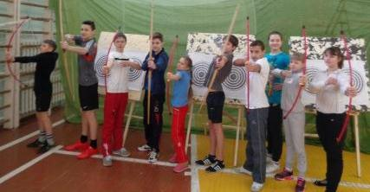
"Меткий стрелок"
В преддверии Дня Защитника Отечества в гимназии прошли соревнования по стрельбе из лука "Меткий стрелок". В соревнованиях приняли участие представители 5- 11 классов гимназии. Эти соревнования проводились впервые и вызвали огромный интерес среди учащихся. Учителя не остались в стороне и тоже попробовали свои силы в данном виде спорта, показав неплохие результаты. Победители соревнований были награждены дипломами спортивного клуба гимназии "Олимпиец".

18.02.2016
"Мир юного техника"
Учащиеся гимназии приняли участие в городском конкурсе "Мир юного техника" в рамках форума "Юные таланты земли Серпуховской".
Результаты:
1 место в номинации "Радиотехника", теоретический этап - Бурмистров Денис, 9-А класс
3 место в номинации "Компьютерная грамотность", теоретический этап - Голиков Олег, 9-А класс
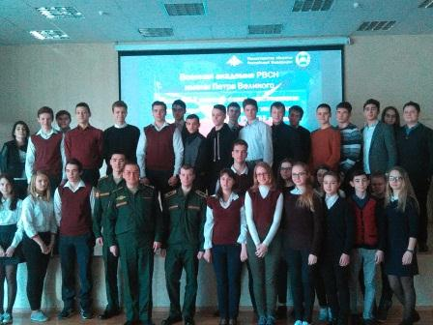
18.02.2016
"Есть такая профессия - Родину защищать!"
В преддверии Дня Защитника Отечества для старшеклассников гимназии был проведен урок мужества, на котором выступили полковник вооруженных сил - Карга Александр Викторович и курсанты филиала академии РВСН им.Петра Великого. Встреча прошла на высоком патриотическом уровне. Общаясь с офицером и курсантами гимназисты сошлись в едином мнении, что быть защитником Отечества - эта миссия была и остается почетной и в то же время ответственной во все времена.

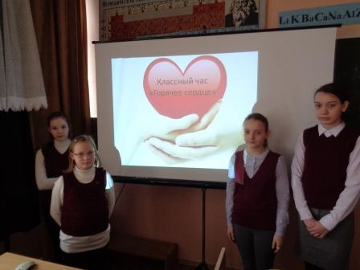
17.02.2016
"Горячее сердце"
В гимназии проведен единый урок мужества, посвященный Всероссийской общественно-государственной инициативе "Горячее сердце". Целью проведения урока мужества явилось формирование представлений об ответственном гражданском поведении детей и молодежи на примерах отважных поступков их сверстников, неравнодушного отношения к людям, нуждающимся в помощи.

16.02.2016
"Права человека глазами ребенка"
Гимназисты приняли участие в городском конкурсе творческих работ учащихся "Права человека глазами ребенка".
Результаты:
1 место - Любарец Валентина, 4-б класс, поделка "Счастливая семья"
2 место - Степанова Вера, 6-а класс, поделка "Любовь и доброта в каждой семье"
В номинации "За оригинальность изложения" грамотой награждена Ровинец Злата, 8-а класс.
По решению жюри на областной этап конкурса направлена работа Любарец Валентины.

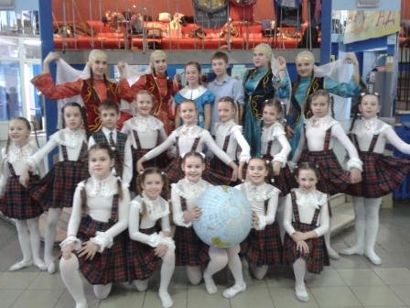
16.02.2016
"Веселая детвора"
Хореографический ансамбль "Вдохновение" принял участие в городском смотре-конкурсе детской хореографии "Веселая детвора" в рамках форума "Юные таланты земли Серпуховской".

Результаты:
Диплом 1 степени - старшая группа, "Татарский танец";
Диплом 1 степени - младшая группа "На переменке";
Диплом 2 степени - средняя группа "Подготовка к экзаменам"4
Руководитель: учитель ритмики Афанасьева О.В.

15.02.2016

15 февраля – День воинской славы России
Начиная с 2011 года в России отмечается важная памятная дата — День памяти о россиянах, исполнявших служебный долг за пределами Отечества.
15 февраля 1989 года завершился вывод советских войск из Афганистана. Новая памятная дата установлена, чтобы напомнить об этом событии, а также в память о более 14 тысячах советских солдат и офицеров, не вернувшихся с афганской войны.
В гимназии сегодня прошла флеш-акция, посвященная этому дню. В День памяти о россиянах, исполнявших служебный долг за пределами Отечества, мы вспоминаем не только ветеранов войны в Афганистане, но и соотечественников, принимавших участие в более чем 30 вооруженных конфликтах за пределами страны. 25 тысяч россиян отдали свои жизни во время исполнения служебного долга.
Вечной болью и памятью станут
Все мальчишки, что там полегли,
Словно алые в росах тюльпаны,
Занесённые с русской земли…
И свечу возжигая в честь памяти их,
Помолчим и, минуту считая,
За ребят поживём дорогих…
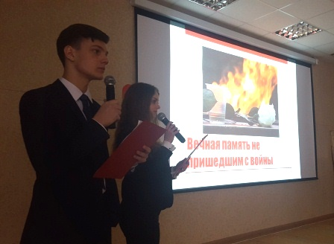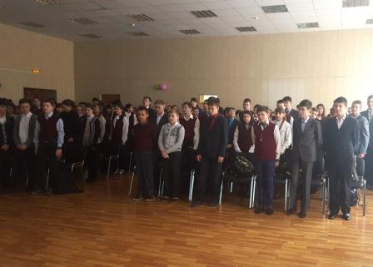

15.02.2016
"Олимпиец"
15.02 в актовом зале прошло заседание спортивного клуба "Олимпиец". Спортсмены гимназии узнали о предстоящих спортивных мероприятиях в зачет Малых Олимпийских игр, а также поделились с членами совета о подготовке к городским соревнованиям.
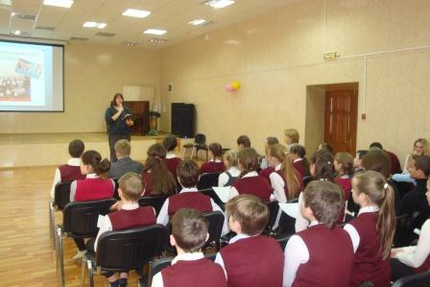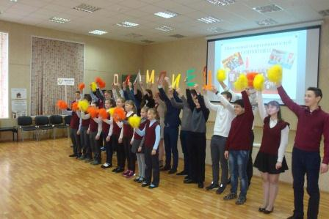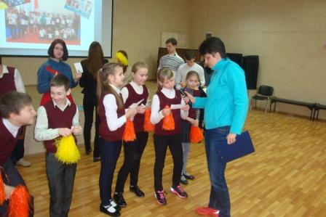
25.01.2016
Учащиеся гимназии №1 приняли участие в очередных этапах ВФСК ГТО. 13 января в школе №1 выполняли нормативы по плаванию, а 20 января в СК «Тайфун» проходила стрельба. Большинство участников справились с нормами ГТО.
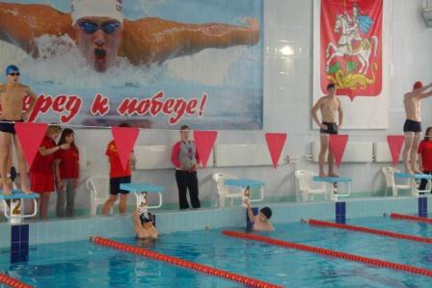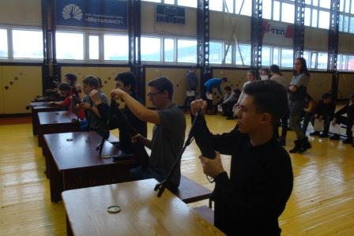
19 и 21 января состоялись зональные соревнования по волейболу памяти тренера и директора СДЮСШОР Шеметовой Р.И. Сборные команды гимназии приняли участие в турнире и заняли второе место в своей группе.
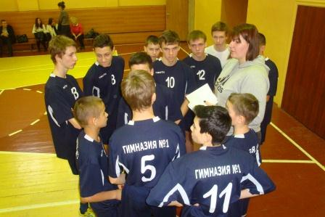
25.01.2016
25 января получены результаты участия в конференции учащихся 2-6 классов «Будущее за нами!», которая проходила в открытом эфире в режиме OFFLINE с 15.12.2015г. по 15.01.2016г. :
Диплом 2 степени за исследовательский проект «Бродячие сюжеты. Сказки о спящих красавицах.», получили Билько Ульяна и Фатьянова Ирина, 6 класс, руководитель Ганшина Елена Борисовна, школьный библиотекарь.
Диплом 3 степени за исследовательский проект «Журнал «Вокруг света». Становление и развитие тематико -типологической структуры издания.» получил Удовенко Андрей , 6 класс, руководитель Ганшина Елена Борисовна, школьный библиотекарь.
Диплом 3 степени за исследовательский проект «Древнерусский город» получил Комаров Иван , 5 класс, руководитель Зверева Татьяна Викторовна, учитель начальных классов
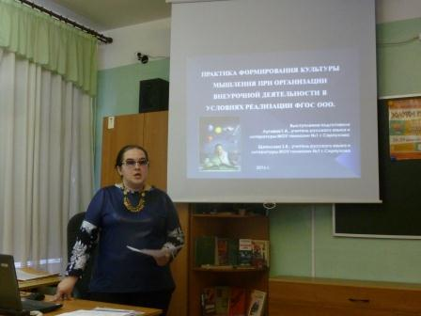
22.01.2016
22 января на базе МОУ СОШ №7 состоялась региональная научно-практическая конференция «Совершенствование педагогических кадров в соответствии с профессиональным стандартом педагога и ФГОС общего образования», в которой приняла участие делегация МОУ гимназии №1 в составе 5 человек. На секции общегуманитарных дисциплин с докладом- презентацией «Практика формирования культуры мышления при организации внеурочной деятельности в условиях реализации ФГОС ООО» выступила учитель русского языка и литературы Щепилова Зоя Валерьевна.
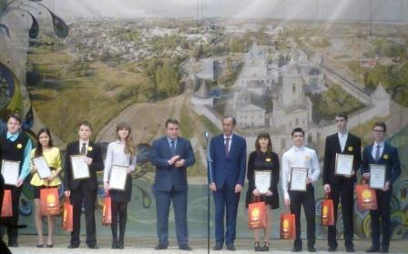
21.01.2016
21 января в ДК «Россия» состоялось вручение именных премий Главы города 30 одаренным детям за достижения в области образования, искусства и спорта. За высокие успехи в муниципальном этапе Всероссийской предметной олимпиады школьников в номинации «Образование» награжден ученик 9-а класса Овсянкин Андрей. За высокие результаты в музыкальных конкурсах в номинации «Искусство» награжден ученик 7-в класса Легов Глеб.

17.01.2016
16 января в МОУ СОШ №1 состоялся интеллектуальный турнир "Математический поезд" среди учащихся 5 классов школ города. Команда гимназии заняла 1 место. Поздравляем наших победителей:
Комарова Ивана
Лапкину Анастасию
Носова Семена
Мошкину Викторию
Мурзина Дмитрия

